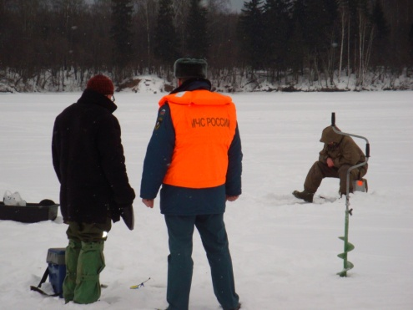
ГИМС МЧС России по Смоленской области напоминает основные правила поведения на водоеме зимой
- Ни в коем случае нельзя выходить на лед в темное время суток и при плохой видимости (туман, снегопад, дождь).
- Нельзя проверять прочность льда ударом ноги. Если после первого сильного удара поленом или лыжной палкой покажется хоть немного воды, — это означает, что лед тонкий, по нему ходить нельзя. В этом случае следует немедленно отойти по своему же следу к берегу, скользящими шагами, не отрывая ног ото льда и расставив их на ширину плеч, чтобы нагрузка распределялась на большую площадь. Точно так же поступают при предостерегающем потрескивании льда и образовании в нем трещин.
-При вынужденном переходе водоема безопаснее всего придерживаться проторенных троп или идти по уже проложенной лыжне. Но если их нет, надо перед тем, как спуститься на лед, очень внимательно осмотреться и наметить предстоящий маршрут.
- При переходе водоема группой необходимо соблюдать расстояние друг от друга 5-6м.
- Замерзшую реку (озеро) лучше перейти на лыжах, при этом: крепления лыж расстегните, чтобы при необходимости быстро их сбросить; лыжные палки держите в руках, не накидывая петли на кисти рук, чтобы в случае опасности сразу их отбросить.
- Если есть рюкзак, повесьте его на одно плечо, это позволит легко освободиться от груза в случае, если лед под вами провалится.
- На замерзший водоем необходимо брать с собой прочный шнур длиной 20-25 метров с большой глухой петлей на конце и грузом. Груз поможет забросить шнур к провалившемуся в воду товарищу, петля нужна для того, чтобы пострадавший мог надежнее держаться, продев ее подмышки.
- Убедительная просьба к родителям: не отпускайте детей на лед (на рыбалку, катание на лыжах и коньках) без присмотра.
- Одна из самых частых причин трагедий на водоёмах — алкогольное опьянение. Люди неадекватно реагируют на опасность и в случае чрезвычайной ситуации становятся беспомощными.
Любители зимней рыбаки, беззаботные дети – вот те, кто чаще всего становятся жертвами коварного льда. Район богат водоемами, изобилует реками, и если в городах добраться до воды ребенку значительно сложнее, то в деревнях и селах водные объекты зачастую в шаговой доступности и детей тянет туда, как магнитом.
Игры у воды и выход на лед без присмотра взрослых могут закончиться непоправимой трагедией! Родителям, особенно детей младших классов, следует максимально усилить контроль за своими детьми, разъяснить им, что лед и холодная вода таят смертельную опасность.
Инспекция напоминает о тщательном соблюдении правил поведения на водоемах. Будьте внимательны и осторожны
В случае происшествия на водных объектах, обращайтесь на телефон доверия ГУ МЧС России по Смоленской области 8(4812) 34-99-99

Ст. госинспектор по маломерным судам С.Ф. Борисов

